**福州京东方光电科技有限公司招聘**

一**、福州京东方产品简介**



**拼接屏**

**桌面显示应用**

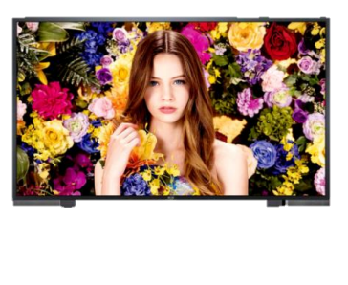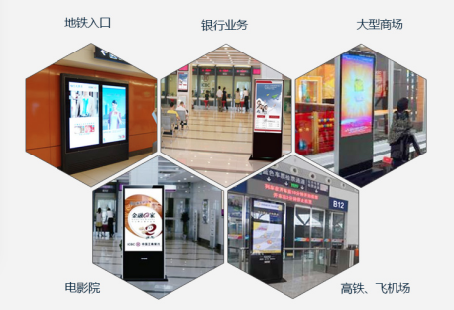

**电视应用**

**商显应用**

**二、招聘岗位**

**岗位类别：设备运营储备工程师/生产运营储备工程师**，需求人数：110人

**专业需求：**机械类、电气类、电子类、通信类、材料类、化学类、计算机类、软件类等理工专业均可，公司采用师徒制培养模式。

**招聘要求：**

1、年龄18周岁-30周岁，男女不限

2、具有较强的数据统计、处理与分析能力，有较强的执行力和计划决策能力

3、能适应无尘服和倒班

4、有篮球、足球、羽毛球等体育特长优先

5、有较强的沟通能力、学习能力，具有良好的团队合作精神

**工作内容：**

**1、设备运营储备工程师(70人)**：本科学历，负责产线各类设备的维护管理与优化升级，负责使用触摸屏、电脑等监控设备自动化运行；负责日常设备参数调整及故障的检测与维修；

**2、生产运营储备工程师(40人)**：本科学历，负责产品重大不良的原因分析及良率改善，负责工艺参数的管理及改善执行，负责新产品从研发到生产的推动，协助工程师开展生产类工作。

**工作时间：**白班：8:30-20:30，夜班：20:30-8:30，每天按10.5小时计薪（午餐、晚餐及晨餐共有1.5-2小时吃饭休息时间）。

**三、薪酬福利**

1、**综合收入**：固定工资+加班工资+夜班津贴+绩效奖金+其他奖金，约**7000-9800元/月**

**2、六险二金：**毕业后签订劳动合同，根据国家标准上缴五险一金：养老保险、医疗保险、失业保险、工伤保险、生育保险、住房公积金（个人12%，公司12%）；另外公司提供商业保险、企业年金；

**3、餐饮福利：**提供工作餐补600-800元/月，除套餐外，有精品菜、水饺、面条、炒饭、盖浇饭、麻辣烫等可供选择；

**4、住宿福利：**4人间，免费住宿，配有全自动洗衣机、空调、热水器、独立卫生间、电视机、衣柜等设施，并有完善的生活区物业管理（每月需支付水电费、物业管理费30元）；

**5、园区配套：**公司拥有完善的职工生活区，配有超市、食堂、篮球场、足球场、羽毛球场、台球室、乒乓球室、健身房、员工活动中心等活动设施；

**6、休假福利：**根据工作年限享有不同天数的带薪年休假以及集团奖励年假，依法享受婚假、丧假、产假等，部分法定节假日发放过节费及节日礼品，生日贺金、结婚贺金、丧葬慰问金；

**7、其他福利：**免费班车、免费发工作服、工作鞋、工牌及餐卡，公司定期组织文体活动、聚餐、联欢等集体团建活动。

**四、生活环境**

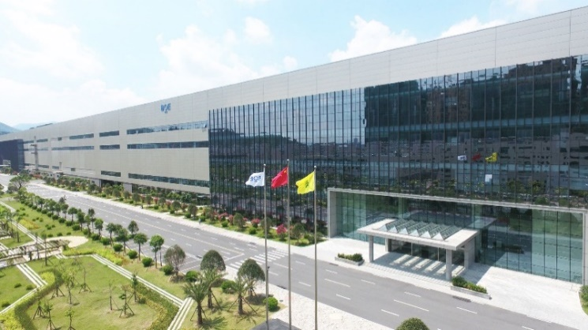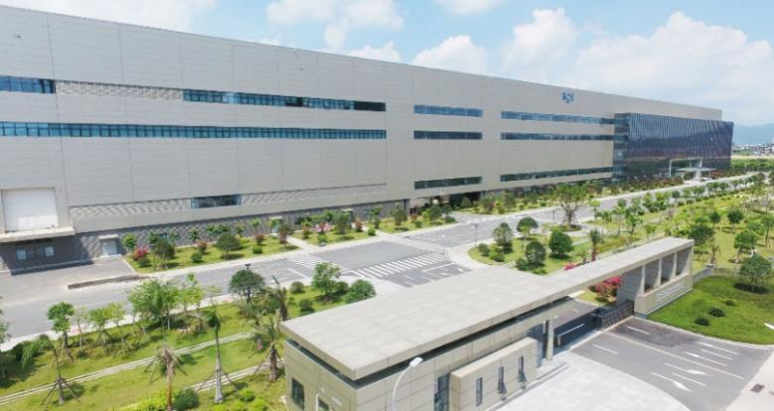厂区与生活区仅一条马路之隔，上下班非常便利。

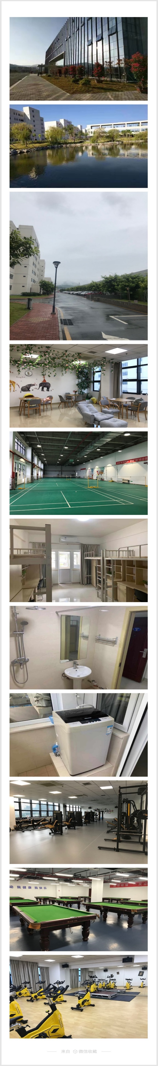

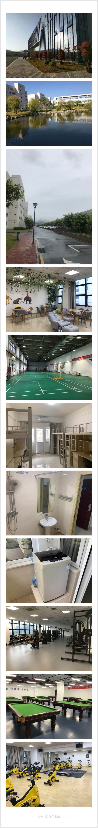

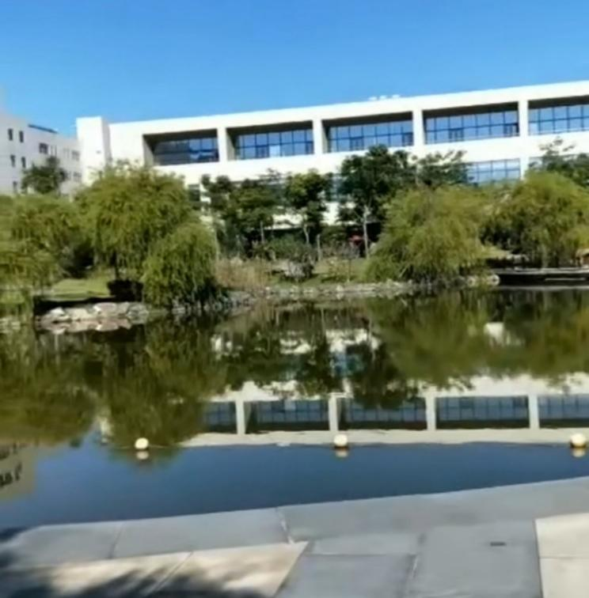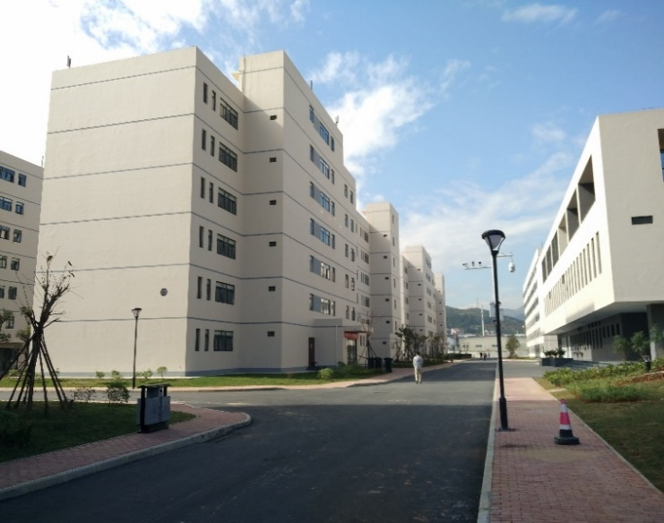





**五、职业发展**

（一）专业晋升通道：储备工程师→初级工程师→中级工程师→高级工程师→……

（二）管理晋升通道：员工→值长→科长→部长→总监→资深总监→……

**六、联系方式**

**1.联系邮箱**：[zhangziyi@boe.com.cn](mailto:zhangziyi@boe.com.cn)、huarong@boe.com.cn

**2.联系电话：**张经理 0591-38771843

**3.公司网址：**www.boe.com

**4.公司地址：**福建省福州市福清市音西街道福俱路99号